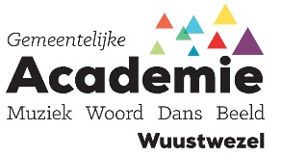

Contract Leren in Alternatieve Leercontext schooljaar 2022-2023
Ondergetekende, Stefanie Debaele, directeur van de Gemeentelijke Academie voor Muziek, Woord en Dans, verleent aan
(naam leerling) …………………………………. , ingeschreven aan GAMWD Wuustwezel toestemming om het vak groepsmusiceren in
(naam vereniging)……………………………………….te volgen.
De directeur bevestigt hierbij dat de vereniging voldoet aan het toetsingsinstrument en het afsprakenkader.
De repetitie is wekelijks op ……………dag van…………………tot……………….
De toestemming voor het volgen van het vak groepsmusiceren in een alternatieve context is enkel geldig voor het schooljaar 2022-2023 en wordt elk jaar opnieuw aangevraagd bij inschrijving.
Voorwaarden voor de leerling
1.De leerling maakt deel uit van de vereniging. Hierdoor engageert de leerling zich om deel te nemen aan de concerten/evenementen van de muziekvereniging. Ziekte/overmacht/afwezigheden worden gemeld aan de vereniging. (Mogen niet meer zijn dan decretaal bepaald)
2. Evaluatie wordt door de academie opgesteld met de nodige feedback vanuit de vereniging.
3. De leerling is regelmatig aanwezig op de repetities van de muziekvereniging.

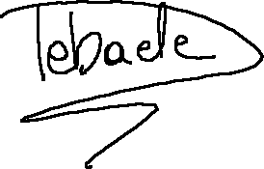
Stefanie Debaele Handtekening meerderjarige leerling/ouder
Directeur GAMWD Wuustwezel

